МДОАУ «Детский сад № 31 «Солнышко» комбинированного вида г.Новотроицка Оренбургской области»

Логопедическое подгрупповое занятие для детей 3-4 лет с ОНР I уровня

**«Дом и его части»**

Выполнил:

учитель-логопед

Михайловских А.А.

**Тема: «Дом и его части»**

**Цель:** формирование, расширение и активизация словаря по теме «Дом и его части».

**Задачи:**

- формировать простую фразу из двух слов;

- развивать слуховое внимание и  память, мелкую и общую моторику, речевое дыхание и артикуляцию, ориентацию в пространстве;

- стимулировать интерес к коммуникации, формировать доброжелательное отношение к окружающим.

**Ход занятия**

1. **Встали в круг** (Е.Железнова «Песенка-приветствие»)
2. **Сели на стульчики в круг, здороваемся** за руку, называя имя «Привет, Аня»
3. **Сказка (логопед берет игрушку-зайчика).**

Жил-был Зайчик. Надоело ему всех бояться в лесу и решил Зайчик построить себе дом. Ему хотелось, чтобы дом был крепкий, красивый и теплый. Но без помощников ему не справиться. Будем Зайке помогать?

1. **Дыхательная гимнастика**

Чтобы работа шла веселей, надо настроиться, приготовиться: ручки на животик, вдох – надуть живот, выдох – сдуть.

1. **Артикуляционная зарядка**.

**Приготовим инструменты для строительства дома** (логопед показывает картинку, называет инструмент, делает упражнение, дети подражают): «Лопатка», «Шило» (выполняется как «Футбол»), «Рулетка» (выполняется как «Ежик»), «Пила» (выполняется как «Часики»), «Грабли» (выполняется как «Расческа»), «Молоток» (стучим языком: «т-т-т»), «Дрель» (заводим мотор: др-др).

1. **Какие звуки издают инструменты, когда работают** (логопед показывает картинку, изображает движение руками, как будто работает инструментом и озвучивает, дети повторяют):

«Лопата» - коп-коп

«Шило» - тык-тык

«Молоток» - тук-тук

«Пила» - ла-ла-ла

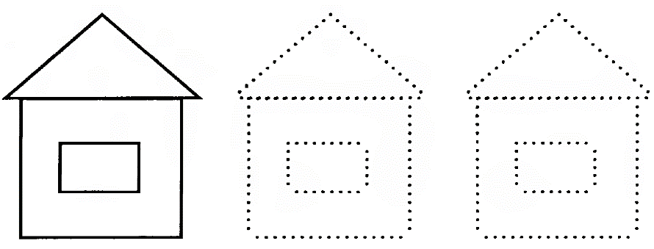«Дрель» -др-др

1. **Задание на бумаге «Дорисуй дом»**

- С чего начинается строительство дома?

-Сначала его проектирует на бумаге архитектор.

-Представим, что мы юные архитекторы, нарисуем сейчас дом.

(Проговариваем, что рисуем стены, крышу, окно, трубу)

1. **Игра «Строим дом из кубиков» (коллективная работа), заселяем туда Зайца.**

Тук-ток, тук-ток,

Застучал молоток, будем строить теремок.

-Где Заяц? (Дети, отвечают словами первой слоговой структуры: «Зая дома»)

1. **Игра «Построй домики для друзей Зайца»** (Каждый ребенок строит дом из счетных палочек и сажает туда друзей Зайки – Мишу, Лялю, Хому и т.д. и произносит фразу: «Миша дома. Ляля дома» (мелкие игрушки – слова первой слоговой структуры)
2. **Физминутка - игра «Дом высокий» - «Дом низкий».** Логопед показывает движения: дом высокий – встаем на носочки, тянем руки вверх, дом низкий – приседаем, руки к полу.

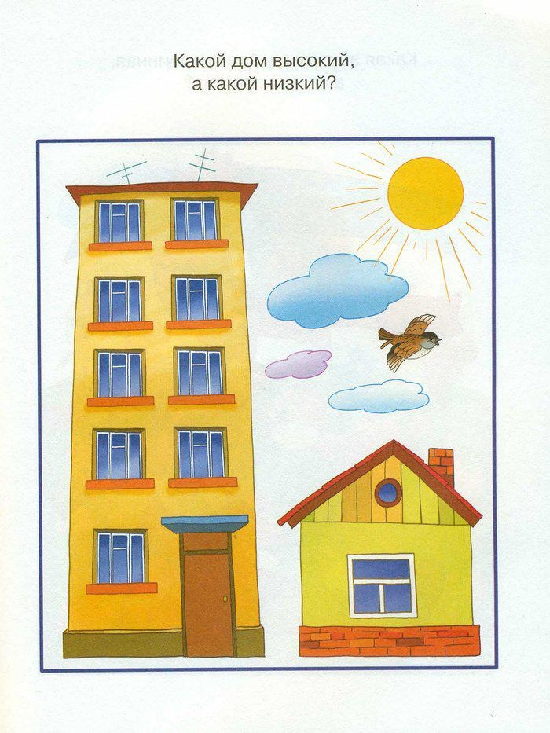

1. **Игра «Подбери для дома дверь»** (У каждого ребенка распечатан дом. В центре стола лежат двери, дети ищут свою, прикладывают к дому).

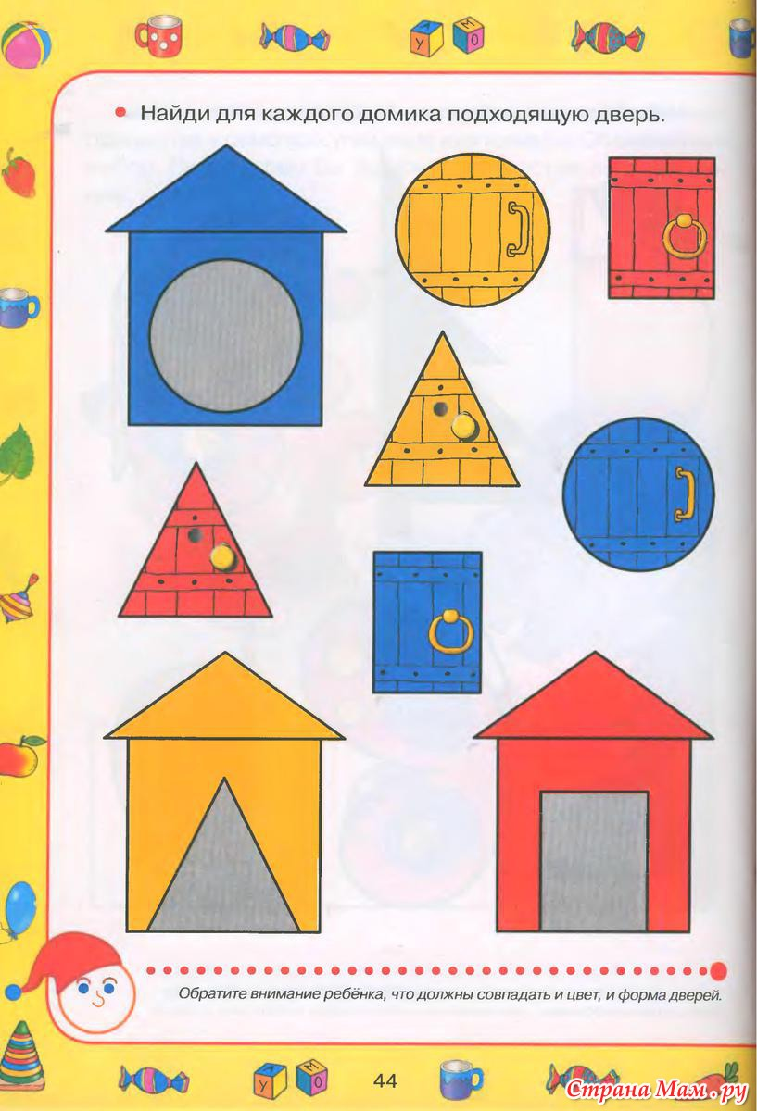

Дверь в доме закрыта на замок.

*Пальчиковая гимнастика «Замок»*

На двери висит замок — (Соединение пальцев в замок.)

Кто его открыть бы смог?

Потянули… (Тянем кисти в стороны.)

Покрутили…(Волнообразные движения.

Постучали… (Пальцы сцеплены в замок, дети стучат ладонями.)

И открыли! (Пальцы расцепились.)

Логопед: «Дверь чужим людям открывать нельзя»

1. **Подведение итога:**

- Кто сегодня к нам в гости приходил?

-Что мы помогли Зайчику построить?

1. **Песенка-прощание Е. Железновой**